日本建築協会京都支部・令和元年セミナー第１回
「河川工学からみた日本の洪水災害と課題」
講師：井上和也 京都大学名誉教授（元 京大防災研究所所長）

開催日： 令和元年７月１２日（金）１８：３０～２０：００（質疑含む）
会 場： 京都建設会館別館４階会議室 （京都市中京区押小路通柳馬場東入橘町６４１）
参加費： 学生５００円 ／ 会員１,０００円（主催、共催者共） ／ 一般１,５００円
定 員： ２５名（先着順）
主 催： （一社）日本建築協会京都支部
共 催： （公社）日本建築家協会近畿支部京都地域会

昨年６月の大阪北部地震、７月の豪雨、９月の台風２１号と近年地震の活性期及び異常気象も重なり、各地で大きな災害が次々発生しました。我国日本列島の７割は山地であり、従って多くの河川を持ち川筋、谷筋に沿った街や集落も北から南まで数多く在ります。今回は国土というマクロな視点に立ち、河川工学の権威 元京大防災研究所所長の井上博士に日本の国土の特徴と国土の安全化、強靭化の為の対策を教示願います。
（文責 日本建築協会京都支部長 長瀬 博一）
■概要
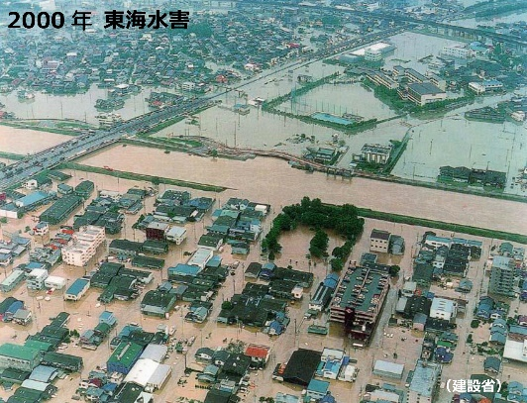
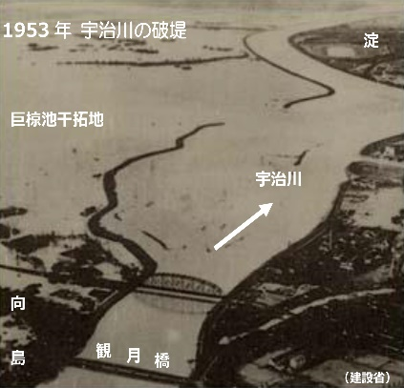
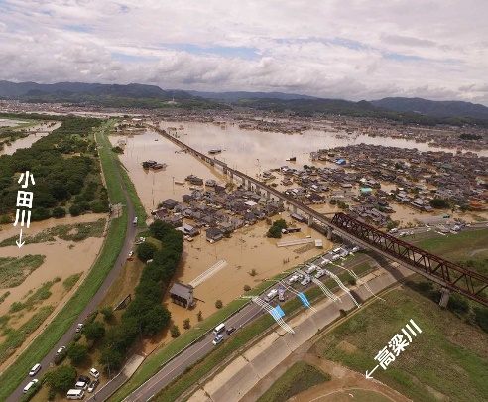
近年，都市において集中的な豪雨による内水的氾濫や，流域規模の大雨による中小河川の破堤氾濫がしばしば発生しています．このように，いくつかの時間・空間規模で生ずるわが国の洪水災害について，河川工学の立場から，現状や特徴をまとめるとともに，対策を考えることにします．
1953年 宇治川の破堤 2000年 東海水害 2018年 倉敷市真備町水害
【出典：国土交通省HP】

■講師プロフィール
井上 和也（いのうえ かずや）1941年京都市生まれ．京都大学工学部土木工学科卒，同大学院修士課程修了．京都大学工学部助手などを経て，1992年京都大学防災研究所教授，2003年同研究所長，2005年退職，名誉教授．工学博士．専門は，水理学，河川工学，都市水害論．

申込先：日本建築協会京都支部事務局 FAX：075-255-6077
7月12日セミナー第１回「河川工学からみた日本の洪水災害と課題」参加申込票
※受付後連絡のため、FAX又はMailを必ずご記入ください。

□氏名 □当日連絡先

□勤務先 □FAX / Mail
受

付

印
□日本建築協会会員 / □日本建築家協会（JIA）会員
□非会員 / □学生
※いずれかに☑印

※事務局使用欄
7月12日セミナー第１回「河川工学からみた日本の洪水災害と課題」
受付しました。当日会場へお越しください。

